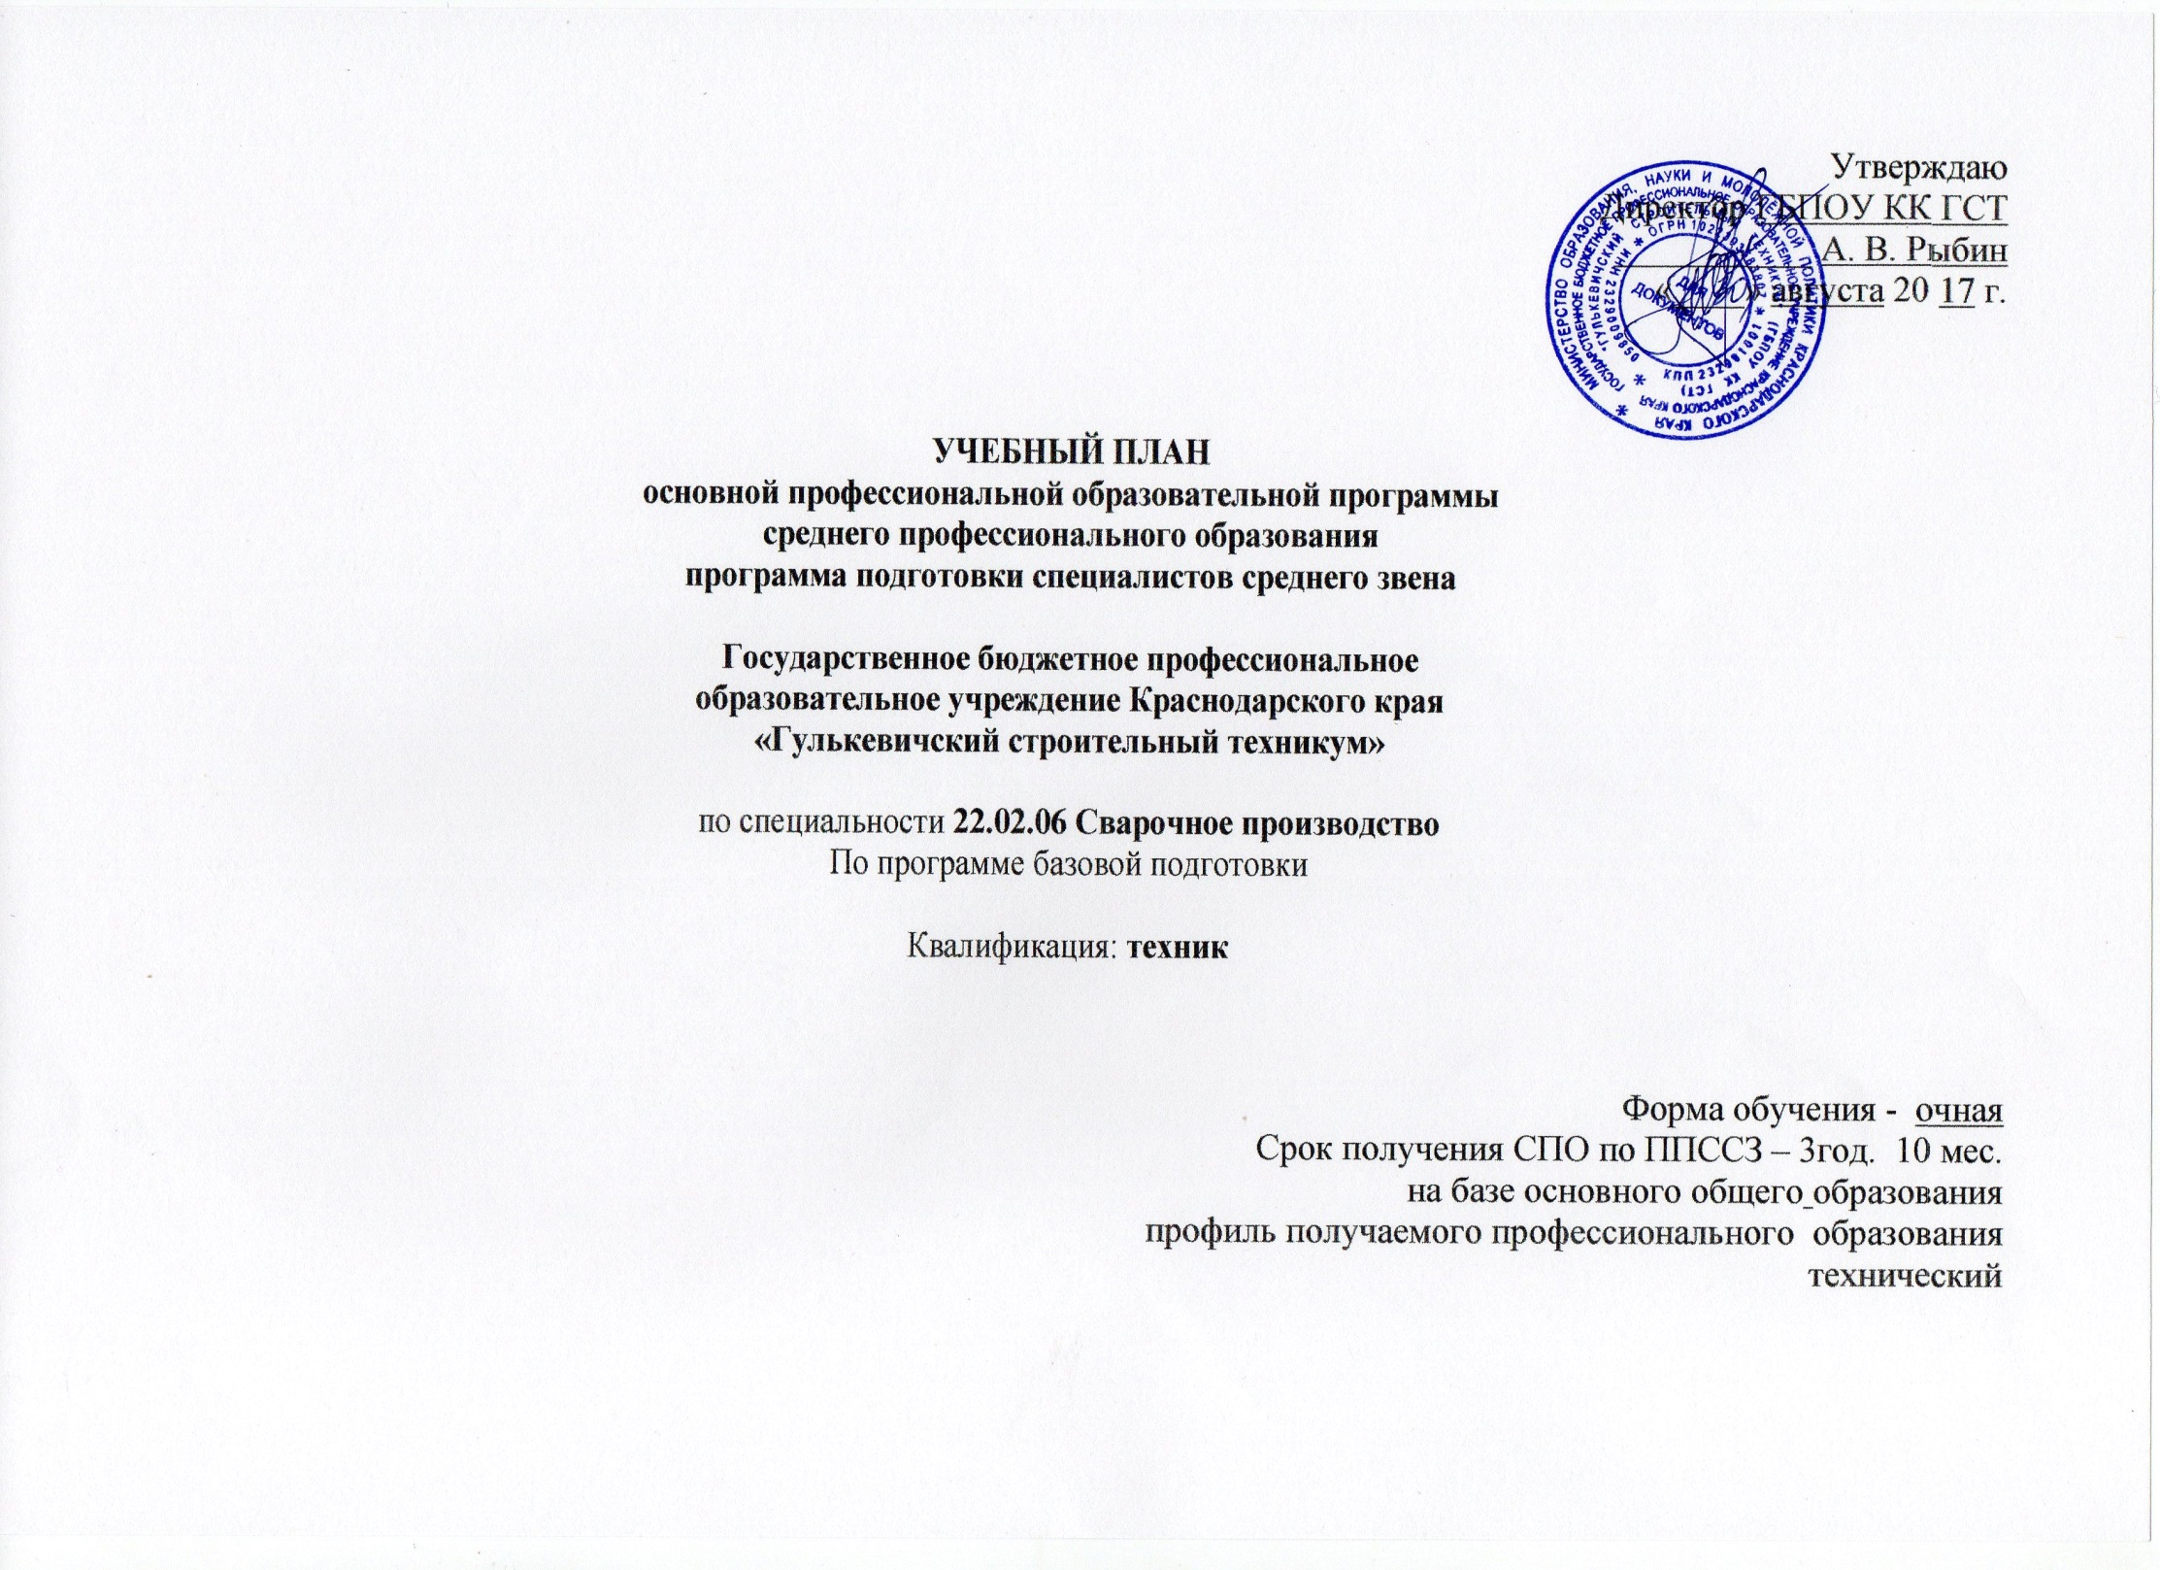

|  |  |  |  |  |  |  |  |  |  |  |  |  |  |  |  |
| --- | --- | --- | --- | --- | --- | --- | --- | --- | --- | --- | --- | --- | --- | --- | --- |
| План учебного процесса по специальности 22.02.06 Сварочное производство на 2014-2018 учебный год | | | | | | | | | | | | | | | |
|
| **Индекс** | **Наименование циклов, дисциплин, профессиональных модулей, МДК, практик** | **Формы промежуточной аттестации** | **Учебная нагрузка обучающихся (час.)** | | | | | **Распределение обязательной нагрузки по курсам и семестрам (час. в семестр)** | | | | | | | |
| **максимальная** | **Самостоятельные работы** | **Обязательная аудиторная** | | | **I курс** | | **II курс** | | **III курс** | | **IV курс** | |
| **Всего занятий** | **в т.ч.** | |
| **лаб. и прак. занятий, вкл. семинары** | **курсовых работ (проектов)** | **1сем 17нед** | **2сем. 14нед** | **3сем. 16нед** | **4сем 23нед** | **5сем 15нед** | **6сем 19нед** | **7сем. 10нед** | **8сем. 9нед** |
| **1** | **2** | **3** | **4** | **5** | **6** | **8** | **9** | **10** | **11** | **12** | **13** | **14** | **15** | **16** | **17** |
| **О.00** | **Общеобразовательный цикл** | **0з/8дз/3э** | **2106** | **702** | **1404** | **378** | **0** | **493** | **371** | **441** | **99** | **0** | **0** | **0** | **0** |
| **ОДб.00** | **Базовые дисциплины** | **0з/7дз/1э** | **1274** | **424** | **850** | **245** | **0** | **323** | **274** | **154** | **99** | **0** | **0** | **0** | **0** |
| ОДб.01 | Русский язык | -,Э,-,-,-,-,-,- | 117 | 39 | 78 | 0 | 0 | 34 | 44 | 0 | 0 | 0 | 0 | 0 | 0 |
| ОДб.02 | Литература | -,-,-,ДЗ,-,-,-,- | 175 | 58 | 117 | 0 | 0 | 34 | 28 | 32 | 23 | 0 | 0 | 0 | 0 |
| ОДб.03 | Иностранный язык | -,ДЗ,-,-,-,-,-,- | 117 | 39 | 78 | 78 | 0 | 34 | 44 | 0 | 0 | 0 | 0 | 0 | 0 |
| ОДб.04 | История | -,-,-,ДЗ,-,-,-,- | 176 | 59 | 117 | 0 | 0 | 34 | 14 | 30 | 39 | 0 | 0 | 0 | 0 |
| ОДб.05 | Обществознание(вкл. экономику и право) | -,-,-,ДЗ,-,-,-,- | 175 | 58 | 117 | 0 | 0 | 34 | 14 | 32 | 37 | 0 | 0 | 0 | 0 |
| ОДб.06 | Химия | -,-,ДЗ,-,-,-,-,- | 117 | 39 | 78 | 18 | 0 | 34 | 14 | 30 | 0 | 0 | 0 | 0 | 0 |
| ОДб.07 | Биология | -,-,ДЗ,-,-,-,-,- | 117 | 39 | 78 | 14 | 0 | 34 | 14 | 30 | 0 | 0 | 0 | 0 | 0 |
| ОДб.08 | Физическая культура | З,ДЗ,-,-,-,-,-,- | 175 | 58 | 117 | 109 | 0 | 51 | 66 | 0 | 0 | 0 | 0 | 0 | 0 |
| ОДб.09 | ОБЖ | -,ДЗ,-,-,-,-,-,- | 105 | 35 | 70 | 26 | 0 | 34 | 36 | 0 | 0 | 0 | 0 | 0 | 0 |
| **ОДп.00** | **Профильные дисциплины** | **0з/1дз/2э** | **832** | **423** | **554** | **133** | **0** | **170** | **97** | **287** | **0** | **0** | **0** | **0** | **0** |
| ОДп.010 | Математика | -,-,Э,-,-,-,-,- | 435 | 145 | 290 | 45 | 0 | 85 | 34 | 171 | 0 | 0 | 0 | 0 | 0 |
| ОДп.011 | Информатика и ИКТ | -,-,ДЗ,-,-,-,-,- | 143 | 48 | 95 | 60 | 0 | 34 | 28 | 33 | 0 | 0 | 0 | 0 | 0 |
| ОДп.012 | Физика | -,-,Э,-,-,-,-,- | 254 | 85 | 169 | 28 | 0 | 51 | 35 | 83 | 0 | 0 | 0 | 0 | 0 |
| **ОГСЭ.00** | **Общий гуманитарный и социально - экономический цикл** | **2з/5дз/0э** | **786** | **262** | **524** | **354** | **0** | **0** | **36** | **103** | **109** | **60** | **172** | **44** | **0** |
| ОГСЭ.01 | Основы философии | -,-,-,-,-,ДЗ,-,- | 72 | 24 | 48 | 0 | 0 | 0 | 0 | 0 | 0 | 0 | 48 | 0 | 0 |
| ОГСЭ.02 | История | -,-,-,-,ДЗ,-,-,- | 72 | 24 | 48 | 8 | 0 | 0 | 0 | 0 | 0 | 0 | 48 | 0 | 0 |
| ОГСЭ.03 | Иностранный язык | -,-,-,-,-,-,ДЗ,- | 168 | 0 | 168 | 168 | 0 | 0 | 0 | 32 | 46 | 30 | 38 | 22 | 0 |
| ОГСЭ.04 | Физическая культура | -,-,з,з,з,з,з,ДЗ | 336 | 168 | 168 | 168 | 0 | 0 | 0 | 32 | 46 | 30 | 38 | 22 | 0 |
| ОГСЭ. 05 | Русский язык и культура речи | -,-,-,ДЗ,-,-,-,- | 84 | 28 | 56 | 10 | 0 | 0 | 0 | 39 | 17 | 0 | 0 | 0 | 0 |
| ОГСЭ. 06 | Основы бюджетной грамотности | -,ДЗ,-,-,-,-,-,- | 54 | 18 | 36 | 0 | 0 | 0 | 36 | 0 | 0 | 0 | 0 | 0 | 0 |
| **ЕН.00** | **Математический и общий естественнонаучный цикл** | **0з/1дз/2э** | **324** | **108** | **216** | **97** | **0** | **0** | **0** | **0** | **216** | **0** | **0** | **0** | **0** |
| ЕН.01 | Математика | -,-,-,ДЗ,-,-,-,- | 117 | 39 | 69 | 40 | 0 | 0 | 0 | 0 | 69 | 0 | 0 | 0 | 0 |
| ЕН.02 | Информатика | -,-,-,Э,-,-,-,- | 135 | 45 | 69 | 45 | 0 | 0 | 0 | 0 | 69 | 0 | 0 | 0 | 0 |
| ЕН.03 | Физика | -,-,-,Э,-,-,-,- | 72 | 24 | 78 | 12 | 0 | 0 | 0 | 0 | 78 | 0 | 0 | 0 | 0 |
| **П.00** | **Профессиональный цикл** | **0з/23дз/9э/5Э(к)** | **4326** | **1142** | **3184** | **1032** | **100** | **136** | **404** | **32** | **404** | **468** | **740** | **536** | **464** |
| **ОП.00** | **Общепрофессиональные дисциплины** | **0з/7дз/4э** | **1359** | **453** | **906** | **470** | **0** | **103** | **17** | **32** | **268** | **230** | **104** | **62** | **90** |
| ОП.01 | Информационные технологии в профессиональной деятельности | -,-,-,-,ДЗ,-,-,- | 96 | 32 | 64 | 32 | 0 | 0 | 0 | 0 | 0 | 0 | 64 | 0 | 0 |
| ОП.02 | Правовое обеспечение профессиональной деятельности | -,-,-,-,-,-,ДЗ,- | 72 | 24 | 48 | 24 | 0 | 0 | 0 | 0 | 0 | 0 | 0 | 48 | 0 |
| ОП.03 | Основы экономики организации | -,-,-,-,-,-,-,ДЗ | 102 | 34 | 68 | 32 | 0 | 0 | 0 | 0 | 0 | 0 | 0 | 14 | 54 |
| ОП.04 | Менеджмент и основы предпринимательской деятельности | -,-,-,-,-,-,-,ДЗ | 54 | 18 | 36 | 10 | 0 | 0 | 0 | 0 | 0 | 0 | 0 | 0 | 36 |
| ОП.05 | Охрана труда | ДЗ,-,-,-,-,-,-,- | 54 | 18 | 36 | 14 | 0 | 36 | 0 | 0 | 0 | 0 | 0 | 0 | 0 |
| ОП.06 | Инженерная графика | -,-,-,-,ДЗ,-,-,- | 210 | 70 | 140 | 130 | 0 | 0 | 0 | 0 | 92 | 48 | 0 | 0 | 0 |
| ОП.07 | Техническая механика | -,-,-,-,Э,-,-,- | 267 | 89 | 178 | 80 | 0 | 0 | 0 | 0 | 48 | 130 | 0 | 0 | 0 |
| ОП.08 | Материаловедение | -,Э,-,-,-,-,-,- | 126 | 42 | 84 | 40 | 0 | 67 | 17 | 0 | 0 | 0 | 0 | 0 | 0 |
| ОП.09 | Электротехника и электроника | -,-,-,-,Э,-,-,- | 216 | 72 | 144 | 70 | 0 | 0 | 0 | 0 | 92 | 52 | 0 | 0 | 0 |
| ОП.10 | Метрология, стандартизация и сертификация | -,-,-,-,-,ДЗ,-,- | 60 | 20 | 40 | 16 | 0 | 0 | 0 | 0 | 0 | 0 | 40 | 0 | 0 |
| ОП.11 | Безопасность жизнедеятельности | -,-,-,ДЗ,-,-,-,- | 102 | 34 | 68 | 22 | 0 | 0 | 0 | 32 | 36 | 0 | 0 | 0 | 0 |
| **ПМ.00** | **Профессиональные модули** | **0з/16дз/5э/5Э(к)** | **2967** | **689** | **2278** | **562** | **90** | **33** | **387** | **0** | **136** | **238** | **636** | **470** | **378** |
| **ПМ.01** | **Подготовка и осуществление технологических процессов изготовления сварных конструкций** | **Э(к)** | **891** | **237** | **654** | **205** | **0** | **0** | **0** | **0** | **136** | **286** | **232** | **0** | **0** |
| МДК.01.01 | Технология сварочных работ | -,-,-,-,-,Э,-,- | 527 | 176 | 351 | 145 | 0 | 0 | 0 | 0 | 136 | 215 | 0 | 0 | 0 |
| МДК.01.02 | Основное оборудование для производства сварных конструкций | -,-,-,-,-,ДЗ,-,- | 184 | 61 | 123 | 60 | 0 | 0 | 0 | 0 | 0 | 35 | 88 | 0 | 0 |
| УП.01 | Учебная практика | -,-,-,-,-,ДЗ,-,- | 72 | 0 | 72 | 0 | 0 | 0 | 0 | 0 | 0 | 36 | 36 | 0 | 0 |
| ПП.01 | Производственная практика(по профилю специальности) | -,-,-,-,-,ДЗ,-,- | 108 | 0 | 108 | 0 | 0 | 0 | 0 | 0 | 0 | 0 | 108 | 0 | 0 |
| **ПМ.02** | **Разработка технологических процессов и проектирование изделий** | **Э(к)** | **720** | **192** | **528** | **132** | **60** | **0** | **0** | **0** | **0** | **0** | **356** | **172** | **0** |
| МДК.02.01 | Основы расчёта и проектирования сварных конструкций | -,-,-,-,-,Э,-,- | 354 | 118 | 236 | 88 | 30 | 0 | 0 | 0 | 0 | 0 | 236 | 0 | 0 |
| МДК.02.02 | Основы проектирования технологических процессов | -,-,-,-,-,-,Э,- | 222 | 74 | 148 | 44 | 30 | 0 | 0 | 0 | 0 | 0 | 84 | 64 | 0 |
| УП.02 | Учебная практика | -,-,-,-,-,-,ДЗ,- | 72 | 0 | 72 | 0 | 0 | 0 | 0 | 0 | 0 | 0 | 36 | 36 | 0 |
| ПП.02 | Производственная практика(по профилю специальности) | -,-,-,-,-,-,ДЗ,- | 72 | 0 | 72 | 0 | 0 | 0 | 0 | 0 | 0 | 0 | 0 | 72 | 0 |
| **ПМ.03** | **Контроль качества сварочных работ** | **Э(к)** | **429** | **95** | **334** | **90** | **0** | **0** | **0** | **0** | **0** | **0** | **0** | **298** | **36** |
| МДК.03.01 | Формы и методы контроля качества металлов и сварных конструкций | -,-,-,-,-,-,Э,- | 285 | 95 | 190 | 90 | 0 | 0 | 0 | 0 | 0 | 0 | 0 | 190 | 0 |
| УП.03 | Учебная практика | -,-,-,-,-,-,ДЗ,- | 72 | 0 | 72 | 0 | 0 | 0 | 0 | 0 | 0 | 0 | 0 | 72 | 0 |
| ПП.03 | Производственная практика(по профилю специальности) | -,-,-,-,-,-,-,ДЗ | 72 | 0 | 72 | 0 | 0 | 0 | 0 | 0 | 0 | 0 | 0 | 36 | 36 |
| **ПМ.04** | **Организация и планирование сварочного производства** | **Э(к)** | **459** | **117** | **342** | **87** | **30** | **0** | **0** | **0** | **0** | **0** | **0** | **0** | **342** |
| МДК.04.01 | Основы организации и планирования производственных работ на сварочном участке | -,-,-,-,-,-,-,Э | 351 | 117 | 234 | 87 | 30 | 0 | 0 | 0 | 0 | 0 | 0 | 0 | 234 |
| УП.04 | Учебная практика | -,-,-,-,-,-,-,ДЗ | 36 | 0 | 36 | 0 | 0 | 0 | 0 | 0 | 0 | 0 | 0 | 0 | 36 |
| ПП.04 | Производственная практика(по профилю специальности) | -,-,-,-,-,-,-,ДЗ | 72 | 0 | 72 | 0 | 0 | 0 | 0 | 0 | 0 | 0 | 0 | 0 | 72 |
| **ПМ.05** | **Выполнение работ по профессии "Электросварщик на автоматических и полуавтоматических машинах"** | **Э(к)** | **468** | **48** | **420** | **48** | **0** | **33** | **387** | **0** | **0** | **0** | **0** | **0** | **0** |
| МДК.05.01 | Электросварочные работы на автоматических и полуавтоматических машинах | -,ДЗ,-,-,-,-,-,- | 144 | 48 | 96 | 48 | 0 | 33 | 63 | 0 | 0 | 0 | 0 | 0 | 0 |
| УП.05 | Учебная практика | -,ДЗ,-,-,-,-,-,- | 180 | 0 | 180 | 0 | 0 | 0 | 180 | 0 | 0 | 0 | 0 | 0 | 0 |
| ПП.05 | Производственная практика | -,ДЗ,-,-,-,-,-,- | 144 | 0 | 144 | 0 | 0 | 0 | 144 | 0 | 0 | 0 | 0 | 0 | 0 |
| **Всего** | | **2з/37дз/14э/5Э(к)** | **7542** | **2214** | **5328** | **1861** | **90** | **612** | **864** | **612** | **828** | **576** | **864** | **612** | **504** |
| **ПДП** | **Преддипломная практика** |  |  |  |  |  |  |  |  |  |  |  |  |  | **4** |
| **ГИА** | **Государственная итоговая аттестация** |  |  |  |  |  |  |  |  |  |  |  |  |  | **6** |
| **Консультации из расчета 4 часа на одного обучающегося на каждый учебный год.**  **Государственная (итоговая) аттестация 1. Программа базовой подготовки** 1.1Выпускная квалификационная работа в форме: Дипломного проекта. Выполнение дипломного проекта с 21.05.18 по 17.06.18 (всего 4 нед.) Защита дипломного проекта с 18.06.18 по 01.07.18 (всего 2 нед) | | | | | **Всего** | дисциплин и МДК | | **612** | **504** | **576** | **828** | **540** | **684** | **360** | **324** |
| учебной практики | | 0 | 180 | 0 | 0 | 36 | 72 | 108 | 36 |
| производ. практики | | 0 | 144 | 0 | 0 | 0 | 108 | 108 | 108 |
| экзаменов (в т.ч.Э(к)) | | 0 | 2(1) | 2 | 2 | 3 | 0(1) | 2(1) | 1(2) |
| дифф.зачет. | | 1 | 6 | 3 | 6 | 1 | 6 | 5 | 5 |
| зачетов | | 0 | 0 | 0 | 0 | 0 | 0 | 0 | 0 |